2019年自行监测方案

企业名称： 侯马市汇丰生态建材有限公司
编制时间： 2019年1月5日

一、企业概况
（一）企业基本情况介绍
侯马市汇丰生态建材有限公司成立于2012年10月29日，现有职工30人。公司位于侯马市张村办大南庄村南，占地面积17406.4m²。
公司新建年产18万吨钢渣微粉生产线，2013年1月6日，山西省发展和改革委员会以晋发改备案[2013]10号对该项目进行了备案，2013年1月，临汾市环境保护应用技术研究所编制了该项目环境影响报告表，侯马市环境保护局于2013年3月对其进行了批复，但是建设过程中生产工艺发生了改变，故侯马市汇丰生态建材有限公司又于2015年7月委托临汾市德清源环保科技服务有限责任公司编制完成了项目环境影响报告表，2015年10月侯马市环境保护局以侯环审函[2015]33号文对该项目环境影响报告表予以批复。该项目于2013年05月动工，于2014年底完工，2015年11月10日侯马市环境保护局以侯环审试[2015]21号试生产批复，2016年4月29日侯马市环境保护局以侯环审验[2016]6号对项目出具竣工环境保护验收意见函。
- 生产工艺简介
⑴原料制备
湿钢渣（含水量10%-15%，粒径15mm-100mm）经汽车转运至钢渣原料堆场内进行堆存，湿钢渣（含水量10%以下）经装载机送至受料仓，经皮带输送机输送至筛分机进行筛分，有些大块钢渣经送到水泥加工车间，进行破碎掺入水泥工艺中使用。小颗粒（粒径小于30mm）钢渣经皮带机输送至立磨机。
①钢渣立磨和烘干
小颗粒钢渣送入SHMK32-4辊式立磨机中，进行粉磨，出磨物料细度4200cm²/g，同时往立磨机中通入由热风炉送至的热烟气，进行烘干物料，细颗粒物料送入成品仓。大颗粒由提升机送入中间料仓，中间料仓物料由皮带机送入立磨机中重新粉磨。为了保证立磨机的正常运转，不能使立磨机本身温度过高，立磨机外侧进行喷水降温，冷水由冷却塔系统提供。烘干后的钢渣产品经提升机送入2座φ14m×22m、1座φ9.5m×22m筒仓中储存；立磨机烟气经脉冲布袋除尘器处理后排放。钢渣初始水分10%、最终水分1%。
烘干热源采用GXDF-8燃煤热风炉。燃煤为原煤，原煤由装载机送入受料仓，经提升机提升至煤仓，再经仓下调速圆盘给料机入热风炉燃烧。煤仓产尘点，采用设置集尘罩，依靠热风炉负压直接吸入热风炉燃烧。在钢渣烘干前后的皮带输送机上均设有电磁除铁器。
⑵产品储存运
钢渣微粉库其中一座设置一台散装机，成品库中的产品经散装机入罐车外运。其余各成品库库底设置气力输送机，经管道直接送到水泥生产线使用。各个仓顶均设有引风机，将仓顶、散装机产生的粉尘统一送往磨粉系统的布袋除尘器进行除尘。
工艺流程图见图1-1

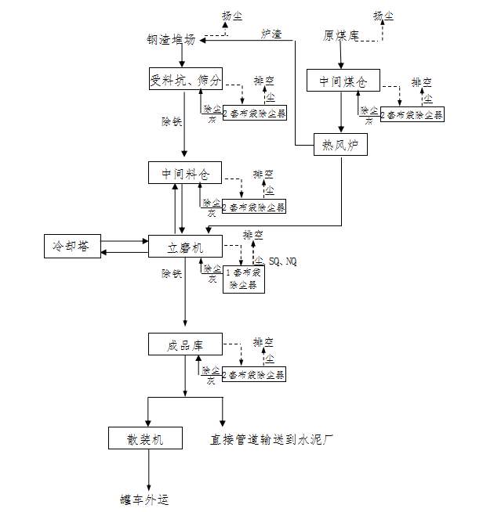

图1-1 工艺流程图

（三）污染物产生、治理及排放情况
1、大气污染源及其防治措施
建设项目大气污染物排放分有组织排放和无组织排放两类。有组织排放是指从热力设备烟囱和通风设备排气筒排放，无组织排放是指物料在装卸堆存过程中自由散发，本工程粉尘排放以有组织排放为主。另外，建设项目原煤与产品运输过程中将会产生运输扬尘。
（1）无组织排放
①钢渣堆场扬尘：该项目对钢渣堆场建设6700m²的全封闭钢渣堆棚，对棚内配备1套雾炮降尘设施减小钢渣堆场的扬尘污染。
②原煤堆场扬尘：该项目采用煤棚堆放原煤，煤没棚内配备1套雾炮降尘设施减少原煤堆场的煤尘排放。
③物料运输：建设项目物料输送均采用封闭走廊，且对落料点皮带接头处进行密封，可有效抑制输送过程中的粉尘污染。
⑵有组织排放
①立磨机废气及产品储存及散装废气：项目立磨机废气配套一台脉冲式布袋除尘器，风机风量为225000Nm³/h。成品库及散装系统各配套一台脉冲式布袋除尘器。
②钢渣受料坑、筛分废气：项目受料坑及筛分机上各安装了集尘罩和配套一套脉冲布袋除尘器。
③钢渣中转仓储存及运输废气：中转仓储存及输送废气主要来源于仓顶废气和仓底配料废气。本项目在1个中转仓顶和落料点分别设置1台脉喷单机布袋除尘器。
④原煤中转仓储存及运输废气：中转仓储存及输送废气主要来源于仓顶废气和仓底配料废气。本次建设项目在1个中转仓顶设置1台脉喷单机布袋除尘器。
⑤产品储存及散装废气：建设项目有3座成品库，3座成品库依次使用，所以项目在3座成品库库顶设置了一套布袋除尘器，仓底设置了一套布袋除尘器，仓顶和仓底风机风量都为废气量2400Nm³/h。
（3）运输扬尘
原料进厂和产品外运过程中，均会产生道路扬尘，本项目钢渣和原煤运输过程中采取加盖篷布，同时限制装载量和车速、保持路面清洁并定期洒水，建设洗车平台等措施，来减少运输扬尘排放。
2、水污染源及其防治措施
建设项目生产过程中排放的废水为清净下水，生活采用旱厕，主要排水为洗漱废水。该项目建设30m³的废水收集池，生产废水循环利用，生活污水用于厂区绿化和厂区道路的洒水降尘。为了预防废水下渗对地下水造成不利影响，建设项目除绿化用地外，厂区全部采用混凝土进行硬化处理、各水池进行防渗处理，通过采取上述措施后，本次建设项目生产、生活产生的废水将不会发生渗漏，不会对地下水环境产生不利影响。
3、噪声污染源及其防治措施
建设项目各种噪声源及采取的治理措施见表1-1。
表1-1 建设项目主要噪声设备及采取措施一览表
序号 | 噪声源 | 运行台数 | 实际采取防治措施
1 | 振动筛 | 1 | 基础减振、车间封闭
2 | 磨机 | 1 | 基础减振
3 | 高压风机 | 1 | 基础减振、安装消声器
4 | 离心风机 | 7 | 基础减振、安装消声器
5 | 水泵 | 2 | 柔性接头、车间封闭
4、一般固体废弃物及防治措施
建设项目产生的一般固体废物主要为除尘灰、热风炉炉渣，另外还有少量的生活垃圾。其中，生产过程中产生的除尘灰全部返回生产工序，热风炉炉渣堆入钢渣堆场参与生产，生产过程中无工业固体废物外排；生活垃圾交由当地环卫部门集中处置。
5、危险废物
建设项目产生的危险废物包括电机、减速机设备润滑、检修过程，以及油站更滑润滑油产生的废矿物油及含废废矿物油废物，均转移至同为山西汇丰新型建材集团股份集团有限公司子公司的山西汇丰屹立环保科技有限公司，最终利用侯马市汇丰建材有限责任公司水泥窑协同处置。
建设项目固体废物产生及排放情况见表1-2。
表1-2 建设项目固体废物产生及排放情况
序号 | 固体废物类别 |  | 产生部位 | 产生量(t/a) | 排放去向 | 外排量(t/a)
1 | 一般工业固体废物 | 除尘灰 | 布袋除尘器 | 5733 | 生产过程 | 0
1 | 一般工业固体废物 | 炉渣 | 热风炉 | 1800 | 炉渣池 | 0
1 | 一般工业固体废物 | 生活垃圾 | 日常生活 | 5 | 送环卫部门垃圾清运点 | 0
2 | 危险废物 | 废矿物油及含废矿物油废物 | 电机、减速机设备润滑、检修过程，以及油站更滑润滑油产生 | 1 | 山西汇丰屹立环保科技有限公司 | 0

- 实际建设与环评规模、生产机环保设施变更情况
表1-3 环评对本工程的环保要求及完成情况一览表
类型 | 污染物  名 称 | 环评要求 | 实际完成情况
废气 | 粉尘 | 钢渣堆场防风抑尘网、煤棚 | 建设6700m2的全封闭钢渣堆棚1座，570m²煤棚1座
废气 | 粉尘 | 气箱脉冲布袋除尘器 | 气箱脉冲布袋除尘器
废气 | 烟尘 | 气箱脉冲布袋除尘器 | 气箱脉冲布袋除尘器
废气 | SO₂ | 钢渣吸附 | 钢渣吸附
废气 | 粉尘 | 集尘罩和脉喷单机布袋除尘器 | 钢渣受料坑及筛分机各设1台布袋除尘器
废气 | 粉尘 | 仓顶和仓底脉喷单机布袋除尘器 | 仓顶和仓底脉喷单机布袋除尘器
废气 | 粉尘 | 仓顶脉喷单机布袋除尘器 | 仓顶设1台脉喷单机布袋除尘器，皮带落料点设1台脉喷布袋除尘器
废气 | 粉尘 | 仓顶和仓底脉喷单机布袋除尘器 | 仓顶和仓底脉喷单机布袋除尘器
废气 | 扬尘 | 罐车运输或加盖篷布；路面洒水保洁、限值装载量和车速 | 罐车运输或加盖篷布；路面洒水保洁、限值装载量和车速
废气 | 粉尘 | -- | 设1台布袋除尘器
废水 | SS、BOD  COD等 | 收集、沉淀后用于厂区绿化和抑尘 | 生产废水循环利用，生活污水用于厂区绿化和厂区道路的洒水降尘
噪声 | 噪声 | 厂房屏蔽、加强维护、减振、消音、吸声、合理安排噪声设备工作时间，避免高噪设备同时运行 | 厂房屏蔽、加强维护、基础减振、消音
固体废物 | 除尘灰 | 返回生产工序 | 返回生产工序
固体废物 | 炉渣 | 作为原料综合利用 | 作为原料综合利用
固体废物 | 垃圾 | 环卫部门集中处置 | 环卫部门集中处置
危险废物 | 废矿物油及含废矿物油废物 |  | 送山西汇丰屹立环保科技有限公司处置

二、企业自行监测开展情况简介
（一）编制依据
1、依据《关于上报临汾市2018年山西省重点排污单位的函》临汾市环境保护局（2018年3月21日），本单位不属于重点排污单位；依据《固定污染源排许可分类管理名录》（2017年版），本单位为简化管理的单位。

2、 ①《关于切实做好2019年排污单位自行监测及信息公开工作的通知》晋环监测 [2019] 9号。
②《排污单位自行监测技术指南 总则》

③《排污单位自行监测技术指南 水泥行业》（HJ 848-2017）
（二）监测手段和开展方式
为履行排污单位自行监测的职责，采取的污染物（废气、噪声）自行监测手段为手工监测。手工监测项目为委托监测，均委托有资质的第三方检测机构进行监测。
- 手工监测内容
（一）废气监测
1、废气监测内容
废气监测点位、监测项目及监测频次见表3-1。
序  号 | 污染源类型 | 污染源名称 | 排污口编号 | 排放口名称 | 排放口高度（米） | 排气筒出口内经（米） | 监测点位 | 监测项目 | 监测频次 | 样品个数 | 测试要求 | 排放方式和排放去向
1 | 固定源废气 | 1#、2#定量给料机和1#胶带输送机 | DA001 | 受料坑排放口 | 10 | 0.4 | 排气筒上 | 颗粒物 | 1次/2年 | 每次非连续采样至少3个 | 同步记录工况、生产负荷、烟气参数等 | 集中排放，排向大气
2 | 固定源废气 | 钢渣定量给料机、回料胶带输送机、回料提升机 | DA002 | 落料点排放口 | 11 | 0.35 | 排气筒上 | 颗粒物 | 1次/2年 | 每次非连续采样至少3个 | 同步记录工况、生产负荷、烟气参数等 | 集中排放，排向大气
3 | 固定源废气 | 钢渣回料仓、2#胶带输送机 | DA003 | 钢渣中转仓排放口 | 25 | 0.25 | 除尘器出口 | 颗粒物 | 1次/2年 | 每次非连续采样至少3个 | 同步记录工况、生产负荷、烟气参数等 | 集中排放，排向大气
4 | 固定源废气 | 辊式立磨机、沸腾炉 | DA004 | 立磨机排放口 | 30 | 1.7 | 排气筒上 | 颗粒物 | 1次/季度 | 每次非连续采样至少3个 | 同步记录工况、生产负荷、烟气参数、含氧量等 | 集中排放，排向大气
 |  |  |  |  |  |  | 排气筒上 | 二氧化硫
 |  |  |  |  |  |  | 排气筒上 | 氮氧化物
5 | 固定源废气 | 3个成品库、斗式提升机、1#、2#空气输送斜槽、散装机 | DA005 | 散装排放口 | 35 | 0.35 | 除尘器出口 | 颗粒物 | 1次/季度 | 每次非连续采样至少3个 | 同步记录工况、生产负荷、烟气参数等 | 集中排放，排向大气
6 | 固定源废气 | 3个成品库、成品提升机、库顶1#-2#空气输送斜槽 | DA006 | 产品储存排放口 | 10 | 0.3 | 排气筒上 | 颗粒物 | 1次/2年 | 每次非连续采样至少3个 | 同步记录工况、生产负荷、烟气参数等 | 集中排放，排向大气
7 | 固定源废气 | 环链斗式提升机、原煤仓 | DA007 | 原煤中转仓除尘器 | 20 | 0.2 | 排气筒上 | 颗粒物 | 1次/2年 | 每次非连续采样至少3个 | 记录工况、生产负荷烟气流速、烟气温度、含湿量、烟气压力等 | 集中排放，排向大气
8 | 固定源废气 | 直线振动筛 | DA008 | 筛分机排放口 | 15 | 0.3 | 排气筒上 | 颗粒物 | 1次/季度 | 每次非连续采样至少3个 | 同步记录工况、生产负荷、烟气参数等 | 集中排放，排向大气
9 | 固定源废气 | 锤式破碎机 | DA009 | 原煤输送排放口 | 9 | 0.36 | 排气筒上 | 颗粒物 | 1次/季度 | 每次非连续采样至少3个 | 同步记录工况、生产负荷、烟气参数等 | 集中排放，排向大气
10 | 无组织废气 | 厂界 |  |  |  |  | 厂界外上风向设1个参照点，下风向设4个监控点 | 颗粒物 | 1次/季 | 每次非连续采样至少4个 | 同步记录风速、风向、气温、气压等气象参数 | 无组织排放，排向大气

- 废气监测点位示意图
4#
5#
3#
2#
北

备注：○表示无组织大气污染物监测布点
以监测时实际风向为准
1#

图3-1无组织废气监测点位示意图

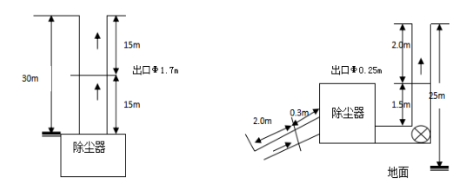

图3-2 立磨机监测点位示意图 图3-3钢渣中转仓监测点位示意图

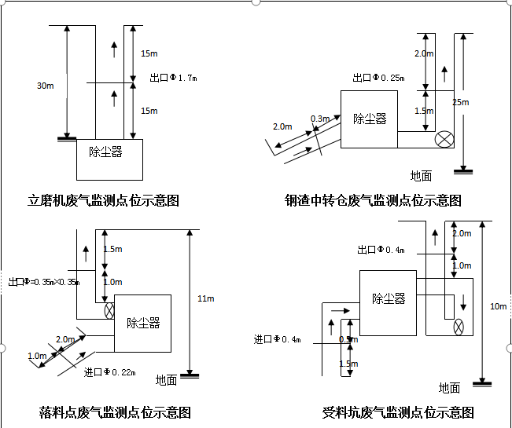

图3-4 落料点废气监测点位示意图 图3-5受料坑监测点位示意图

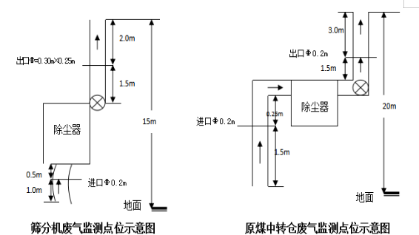
图3-6 筛分机监测点位示意图 图3-7原煤中转仓监测点位示意图
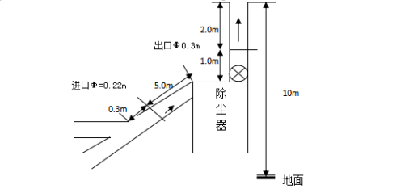

图3-8 产品储存废气监测点位示意图

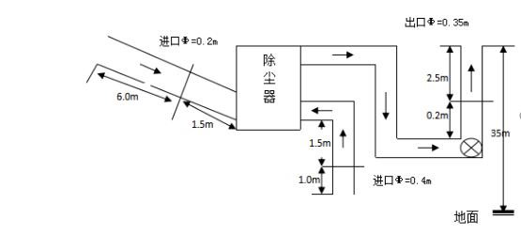
图3-9 散装废气监测点位示意图
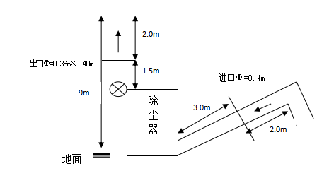

图3-10 原煤输送废气监测点位示意图

3、废气监测方法及使用仪器
废气污染物监测方法及使用仪器情况见表3-2。
表3-2 废气污染物监测方法及使用仪器一览表
序号 | 监测项目 | 采样方法及依据 | 样品保  存方法 | 分析方法及依据 | 检出限 | 仪器设备名称和型号 | 备注
1 | 有组织颗粒物 | 固定源废气监测技术规范HJ/T397-2007 | 密封  保存 | 《固定污染源废气 低浓度颗粒物的测定  重量法》  HJ 836-2017 | 1.0  mg/m³ | 低浓度自动烟尘烟气综合测试仪 ZR-3260D，  1/10万电子天平 | 以委托检测报告为准
2 | 有组织二氧化硫 | 固定源废气监测技术规范HJ/T397-2007 | / | 《固定污染源排气中二氧化硫的测定 定电位电解法》  HJ 57-2017 | 3.0  mg/m³ | 自动烟尘（气）测试仪崂应3012H | 以委托检测报告为准
3 | 有组织氮氧化物 | 固定源废气监测技术规范HJ/T397-2007 | / | 《固定污染源废气 氮氧化物的测定 定电位电解法》  HJ 693-2014 | 3.0  mg/m³ | 自动烟尘（气）测试仪崂应3012H | 以委托检测报告为准
4 | 无组织颗粒物 | 固定源废气监测技术规范HJ/T397-2007 | 密封保存 | 《环境空气 总悬浮颗粒物的测定 重量法》GB/T 15432-1995 | 0.001  mg/m³ | 大气综合采样器2050型、  电子天平AL104 | 以委托检测报告为准

（二）废水监测
项目生产废水循环利用，生活污水用于厂区绿化和厂区道路的洒水降尘全厂无废水外排，因此不开展废水监测。
（三）厂界噪声监测方案
1、厂界噪声监测内容见表3-3.

表3-3 厂界噪声监测内容一览表

点位布设 | 监测项目 | 监测频次 | 监测方法及依据 | 检出限 | 仪器设备名称和型号 | 备注
厂界四周布设8个点 | Leq（A） | 每季度一次，监测昼夜噪声 | 《工业企业厂界环境噪声排放标准》  GB12348-2008 | 35dB(A) | HS6288B型  噪声频谱分析仪 | 以委托检测报告为准
- 监测点位示意图
7#
4#
1#
2#
3#
5#
6#
8#

侯马市汇丰生态建材有限公司

备注： 表示噪声监测布点

图3-11 噪声监测点位示意图

（四）手工监测质量保证

1、机构和人员要求：排污单位对自测机构监测业务能力自认定情况，排污单位对自测机构人员上岗考核情况及人员持证上岗情况；接受委托的监测机构通过山西省检验检测机构资质认定并在有效期内。

2、监测分析方法要求：采用国家标准方法、行业标准方法或生态环境部推荐方法。

3、仪器要求：所有监测仪器、量具均经过质检部门检定合格并在有效期内使用，按规范定期校准。

4、噪声监测要求：布点、测量、气象条件按照《工业排污单位厂界环境噪声排放标准》（GB12348-2008）中的要求进行，声级计在测量前、后必须在测量现场进行声学校准。

5、记录报告要求：现场监测和实验室分析原始记录应详细、准确、不得随意涂改。监测数据和报告经“三校”“三审”。

四、执行标准

各类污染物排放执行标准见表4-1。

表4-1 污染物排放执行标准
污染源类型 | 序号 | 污染源名称 | 标准名称 | 监测项目 | 标准限值 | 确定依据
固定源废气废气 | 1 | 烘干机、烘干磨、煤磨及冷却机废气 | 《水泥工业大气污染物排放标准》 | 颗粒物 | 20  （mg/m³） | 现行标准
固定源废气废气 | 2 | 烘干机、烘干磨、煤磨及冷却机废气 | 《水泥工业大气污染物排放标准》 | 二氧化硫 | 400（mg/m³） | 现行标准
固定源废气废气 | 3 | 烘干机、烘干磨、煤磨及冷却机废气 | 《水泥工业大气污染物排放标准》 | 氮氧化物 | 300（mg/m³） | 现行标准
固定源废气废气 | 4 | 破碎机、磨机、包装机及其他通风生产设备废气 | 《水泥工业大气污染物排放标准》 | 颗粒物 | 10  （mg/m³） | 现行标准
固定源废气废气 | 5 | 水泥仓及其他通风生产设备废气 | 《水泥工业大气污染物排放标准》（GB4915-2013） | 颗粒物 | 10  （mg/m³） | 现行标准
无组织废气 | 1 | 厂界四周 |  | 颗粒物 | 0.5 （mg/m³） | 现行标准
厂界  噪声 | 1 | 厂界四周 | 《工业排污单位厂界环境噪声排放标准》GB12348  - 2008 2 类标准值 | 昼间 | 60 dB(A) | 现行标准
厂界  噪声 | 2 | 厂界四周 | 《工业排污单位厂界环境噪声排放标准》GB12348  - 2008 2 类标准值 | 夜间 | 50 dB(A) | 现行标准

六、委托监测

本企业自行监测全部为手工监测。开展方式为委托监测，所有监测项目均委托通过山西省检验检测资质认定的社会监测机构代为开展监测。

委托监测协议与自行监测方案一同报环保局备案，委托监测协议后附检验检测机构资质认定证书及附表等证明材料。

七、信息记录和报告

信息记录
- 手工监测的记录
（1）采样记录：采样日期、采样时间、采样点位、采样时的样品数量、采样器名称、采样人姓名等。
（2）样品保存和交接：样品保存方式、样品传输交接记录。
（3）样品分析记录：分析日期、样品处理方式、分析方法、质控措施、分析结果、分析人姓名等。
（4）质控记录：质控结果报告单。
2、生产和污染治理设施运行状况
记录监测期间排污单位及各主要生产设施运行状况（包括停机、启动情况）、产品产量、主要原辅料使用量、取水量、主要燃料消耗量、燃料主要成分、污染治理设施主要运行状态参数、污染治理主要药剂消耗情况等。日常生产中上述信息也需整理成台账保存备查。
3、固体废物（危险废物）产生与处理状况
记录监测期间各类固体废物和危险废物的产生量、综合利用量、
处置量、贮存量、倾倒丢弃量，危险废物还应详细记录其具体去向。
- 信息报告
编制自行监测年度报告，年度报告至少包括以下内容：
- 监测方案的调整变化计变更原因；
- 本单位及各主要生产设施全年运行天数，各个监测点、各监测指标全年监测次数，超标情况、浓度分布情况；
- 按要求开展的周边环境质量影响状况监测结果；
- 自行监测开展的其他情况说明；
- 排污单位实现达标排放所采取的主要措施。
七、自行监测信息公布

（一）公布方式
1、我公司按要求及时向生态环境主管部门上报自行监测信息，通过生态环境主管部门网站向社会公布自行监测信息。
2、我公司通过企业网站公开自行监测信息，公开网站为：
http://sxhfjcjt.com

（二）公布内容
1、基础信息：排污单位名称、法定代表人、所属行业、地理位置、生产周期、联系方式、委托监测机构名称等；
2、自行监测方案（排污单位基础信息、自行监测内容如有变更，应重新编制自行监测方案，报生态环境主管部门备案并重新公布）；
3、自行监测结果：全部监测点位、监测时间、污染物种类及浓度、标准限值、达标情况、超标倍数、污染物排放方式及排放去向；
4、未开展自行监测的原因；
5、自行监测年度报告；
6、其他需要公布的内容。
（三）公布时限
1、手工监测数据应于每次监测完成后及时公布，公布日期不得跨越监测周期；
2、2020年1月底前公布2019年度自行监测年度报告。

